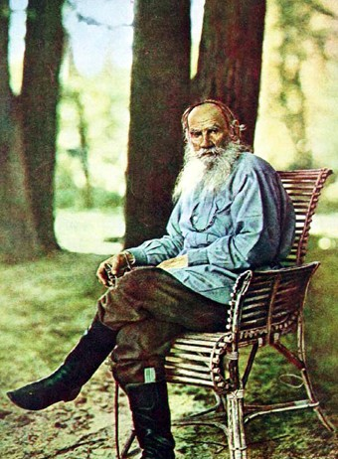
Л.Н.Толстой
(1828 – 1910)

Великий русский писатель Л.Н.Толстой говорил: «Насущная потребность русского народа есть народное образование». «Я хочу образования для народа только для того, - писал он, - чтобы спасти тонущих там Пушкиных, Ломоносовых … А они кишат в каждой школе». Исходя из этих убеждений, Л.Н.Толстой в 1859 году организовал в своём имении Ясная Поляна школу для крестьянских детей, в которой учащиеся изучали 12 предметов: чтение, писание, каллиграфия, грамматика, священная история, русская история, рисование, черчение, пение, математика, естественные науки и закон божий. А для того, чтобы учебная литература была близка к жизни народа и его потребностям, Л.Н.Толстой разработал и издал свой оригинальный по содержанию и построению учебник, «Азбуку», который переиздавался несколько раз.
Он писал: « … я так уверен, что я памятник воздвиг этой Азбукой».

Муравей и голубка.
Муравей спустился къ ручью: захотълъ напиться. Волна захлеснула его и чуть не потопила. Голубка несла вътку; она увидала – муравей тонетъ, и бросила ему вътку въ ручей. Муравей сълъ на вътку и спасся. Потом охотникъ разставилъ съть на голубку и хотълъ захлопнуть. Муравей подползъ къ охотнику и укусилъ его за ногу; охотникъ охнулъ и уронилъ съть. Голубка вспорхнула и улетъла.

Левъ и мышь.
Левъ спалъ. Мышь пробъжала ему по тълу. Онъ проснулся и поймалъ её. Мышь стала отмаливаться; она сказала: пустишь и я тебя помилую“ Левъ засмъялся, что мышь объщаеть ему милость, и пустить её.
Потомъ охотники поймали льва и привязали верёвкой къ дереву. Мышь услыхала львиный ревъ, прибъжала, перегрызла верёвку и сказала: «помнишь, ты смъялся, не думалъ, чтобы отъ меня пришла отплата, а теперь видишь, - живётъ и отъ мыши милость».

Двое школьников разговаривают:
- Только что мы написали контрольную работу по анатомии. Тимур получил двойку.
- За что?
- За шпаргалку. Учительница подловила его, когда он считал у себя рёбра.

Отец разговаривает с сыном, который плохо учится:
- Что нужно сделать, чтобы ты не получил двойку?
- Нужно, чтобы учитель меня не вызвал.

- Доктор. У моего сына косоглазие.
- Ну-ка, мальчик, посмотри на меня. Так, понятно. Это у тебя от рождения?
- Нет, доктор, от списывания.

- Завтра пусть придёт в школу твой дедушка!
- Вы хотите сказать – отец?
- Нет, дедушка. Я хочу показать ему, какие ошибки делает его сын в твоих домашних заданиях.

Почему мы так говорим
Кричать во всю ивановскую – предполагают, что в основе фразеологизма лежит легенда о громком чтении царских указов на Ивановской площади в Московском Кремле.
Со щитом или на щите – по свидетельству древнеримского историка Плутарха, эти слова сказала одна из женщин Спарты, вручая щит сыну, отправлявшемуся на войну.
Лебединая песня – по словам древнегреческого баснописца Эзопа, лебеди перед смертью поют.
Отложить дело в долгий ящик – предполагают, что в основе лежит следующий факт: у царя Алексея Михайловича (XVII в.) в селе Коломенском под Москвой был сделан в столбе длинный ящик, куда клали жалобы, но они из-за волокиты не рассматривались.
Сирота казанская – после завоевания Иваном Грозным Казани татарские князья обращались к царю с притворными жалобами, прикидывались бедными и назойливо выпрашивали награды.
Дело в шляпе – возник фразеологизм от обычая метать жребий, который чаще всего клали в шляпу и тянули оттуда. Другая версия: в старину все сообщения доставлялись гонцами на лошадях. Для безопасности важные бумаги зашивали за подкладку шляпы или шапки.

